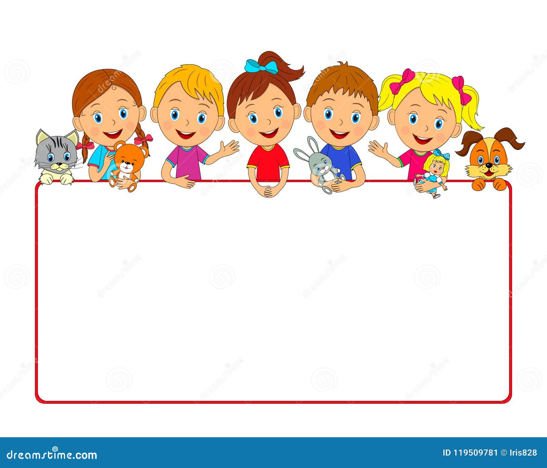 В 2025/2026 учебном году в учреждении функционирует:

Группа второго раннего возраста

Первая младшая группа

Первая младшая группа интегрированного

обучения и воспитания



Вторая младшая группа

Вторая младшая группа

Специальная группа №1

Специальная группа №2

Средняя группа

Средняя группа интегрированного обучения и воспитания

Старшая группа

